Занятие по ИЗО в 5-м классе. 3 урок. 4 четверть.

Тема урока: «Современное выставочное декоративное искусство.»
Цель урока: Узнать, что такое мозаика и витраж. Познакомиться с видами мозаики и типами витражей и. Выполнить творческую работу в технике мозаика или витраж.
Оборудование: для учеников: альбом, ластик, фломастеры, акварель – материал по выбору учащегося.)
Здравствуйте, ребята! Сегодня мы с вами познакомимся с декоративно-прикладным искусством – мозаикой и витражами. Мозаика и витражи – это виды монументального искусства, они неразрывно связаны с архитектурой, так как участвуют в оформлении интерьеров различных зданий, украшении фасадов, улиц, площадей.
Мозаика – вид монументального искусства, изображение, составленное из кусочков, разноцветных натуральных камней, стекла (смальты), керамики, дерева и других материалов.
Мозаику называют вечной живописью. Из глубокой древности дошли до нас мозаичные картины, не померкнув и не потеряв своих красок. История мозаики насчитывает тысячелетия!

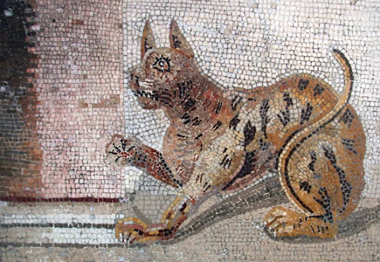 | В Древнем Египте мозаика из пластинок и кубиков из природных камней применялась для украшения различных изделий бытового назначения. Также использовались полудрагоценные и драгоценные камни. Уже в Древнем Египте наблюдался расцвет производства цветных глухих стекол – смальт (цветные кубики из стекла, сплавленного с минеральными красками).
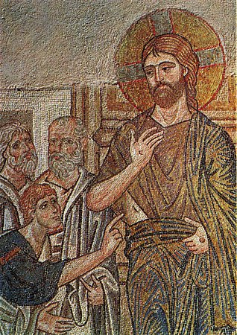 | Античная мозаика развивалась от несложных, выложенных галькой, узоров до сложных черно-белых или цветных композиций
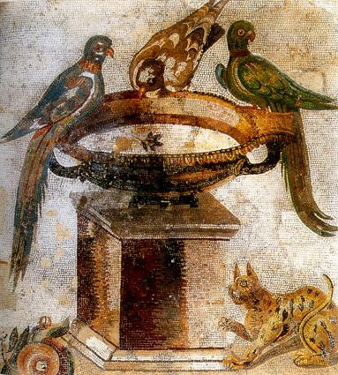 | Римская мозаика
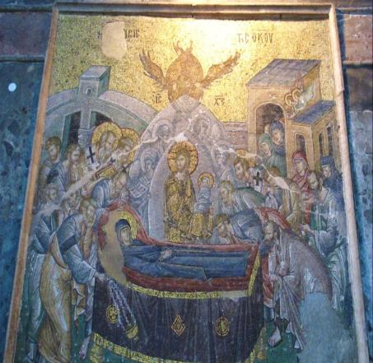 | Византийская мозаика заняла господствующее положение в убранстве храмов.
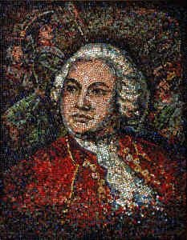  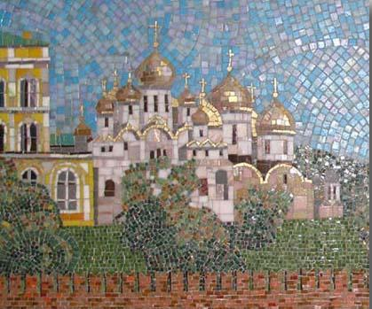 | В России мозаичные изображения получили распространение с ХVIII в. Особенно увлеченно работал над мозаикой М.В.Ломоносов. На уроках литература вы встретитесь с творчеством М.В. Ломоносова. Обратите внимание, насколько он был разносторонне образованным человеком! Сегодня он станет вам известен не только как писатель, но и художник. Он положил много труда на организацию, научно- исследовательскую и творческую работу в области мозаики. Провел более 4 тысяч опытных плавок стекла с минеральными красителями, получил 112 тонов и 1000 оттенков. Многими его рецептами пользуются до сих пор.
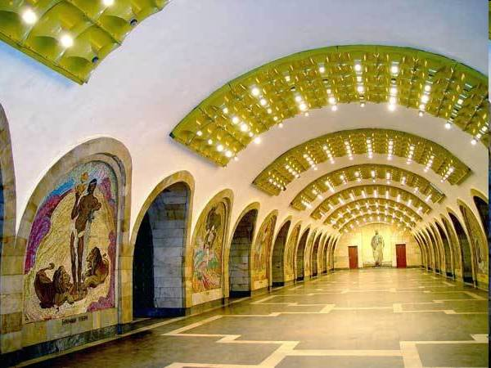 | Ярким примером являются станции метро, построенные в это время. Мозаичные панно создаются для станций московского метрополитена “Комсомольская-Кольцевая”, “Киевская”, “Аэропорт” и других. . Вновь открытые станции и переходы метро также украшаются мозаиками.

Материалы для изготовления мозаики.
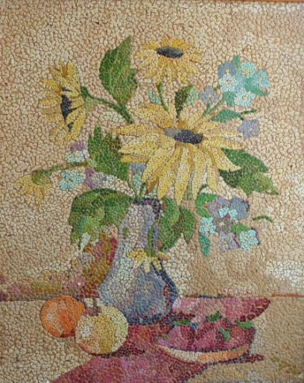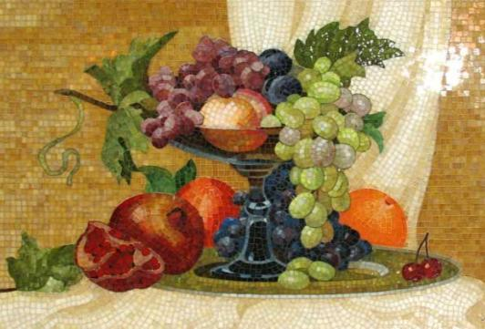
Глина, камень, галька, мрамор, смальта.
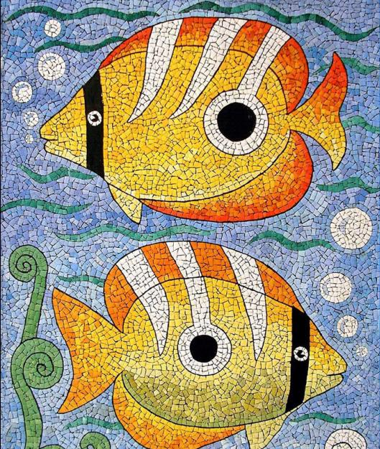 Яичная скорлупа. | 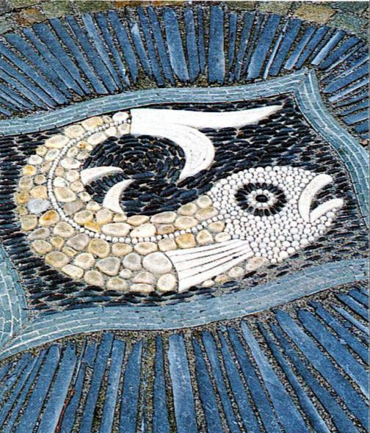  Булыжник и галька.
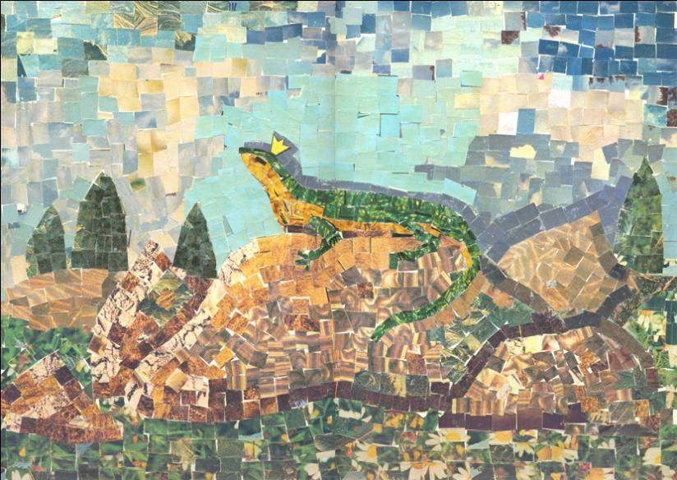  Бумага, аппликация. | 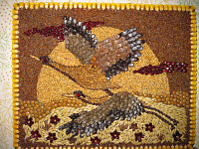  Мозаика из семян и крупы.

Теперь, когда почти в каждом доме есть компьютер, “эффект мозаики” можно создавать при помощи программы – графического редактора “Painter 5”, переводя в мозаичное изображение любое живописное произведение. Эта программа демонстрирует необычную связь между прошлым, настоящим и будущим искусства мозаики.

Витраж – это картина, выполненная из кусочков стекла или на стекле, расписанном специальными витражными или акриловыми красками или прозрачной витражной плёнкой.
Витраж - (фр. vitre — оконное стекло, от лат. vitrum — стекло) — произведение изобразительного декоративного искусства или орнаментального характера из цветного стекла, рассчитанное на сквозное освещение и предназначенное для заполнения проёма, чаще всего оконного, в каком-либо архитектурном сооружении.

Существует огромное разнообразие видов витражей: это
- Сюжетные и готические витражи;
- Классический паяный витраж. Витраж Тиффани;
- Фьюзинг. Матированный витраж (матовый);
- Пленочный витраж. Комбинированный витраж и еще много разновидностей.
Первые витражи появились в Европе, в готических храмах. 11 век.
Витраж выглядит как стеклянная мозаика. Именно в витражах удивительным образом соединились цвет и черная контурная линия, превратившись в диковинный узоры.

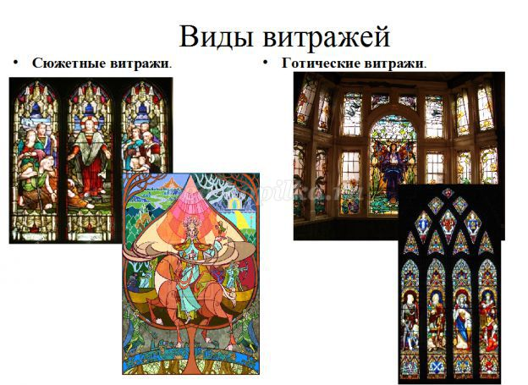

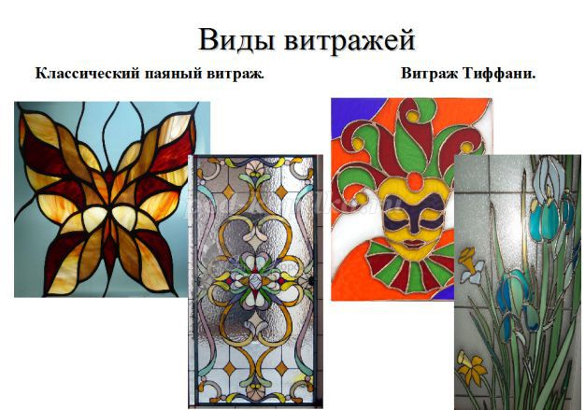

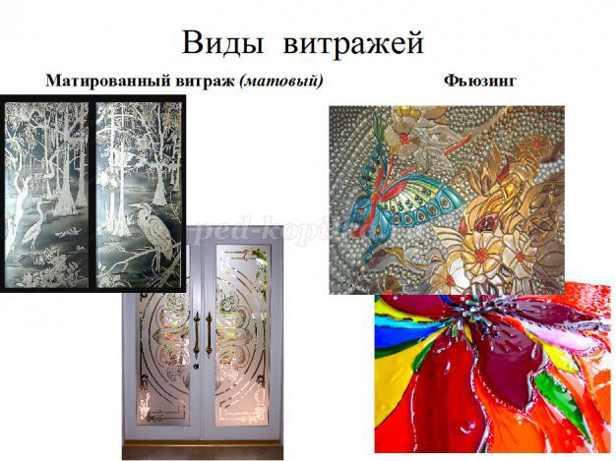

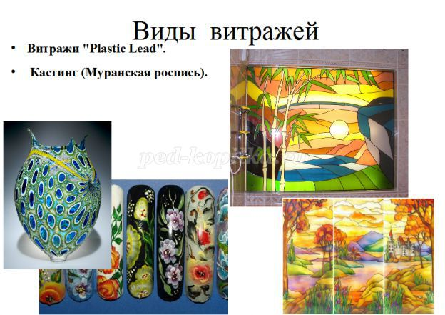

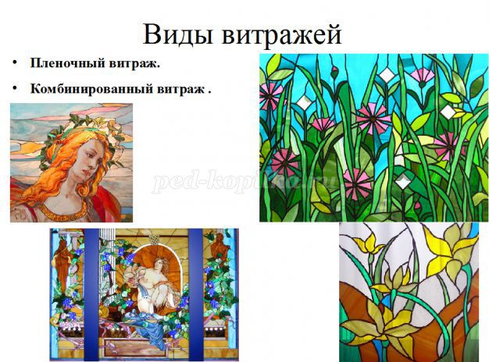

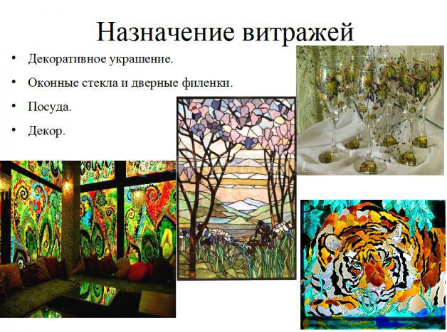
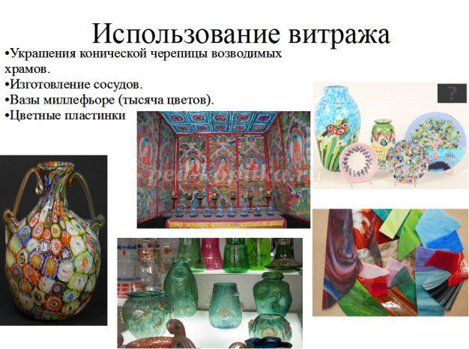

Перечислите виды современного декоративно-прикладного искусства

Керамика изделия из металла изделия из стекла изделия из дерева мозаика батик гобелен витраж
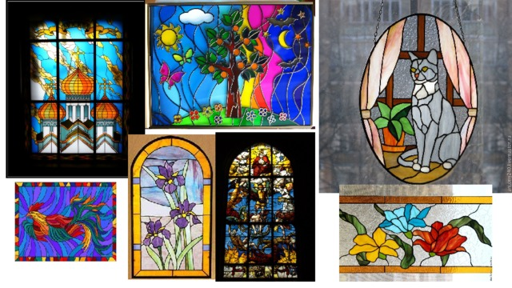

- Дорогие Ребята! Выполните практическую работу в альбоме на тему
мозаика или витраж в цвете. Можно использовать ваши работы. Примеры выполнения работ: 1 вариан.т В таблице приведены примеры натюрмортов, можно использовать и другие жанры, кроме изображения человека.

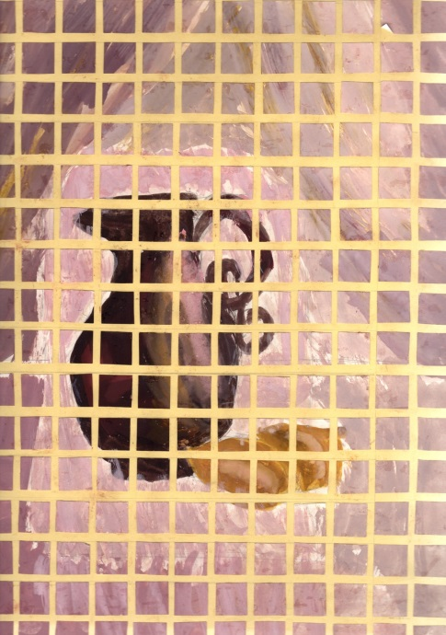 |  | Можно взять работу, разрезать на квадратики и наклеить на больший формат. Только не надо резать сразу все, собирать будет крайне тяжело, по строчке – вырезали, приклеили.
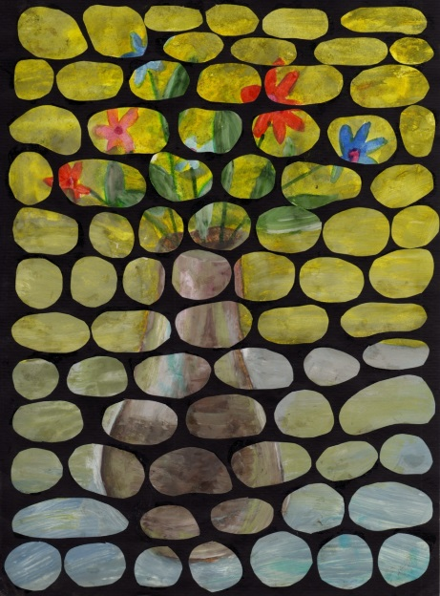 | 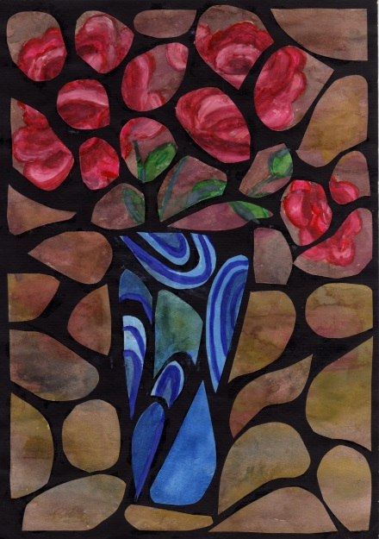 |  | Работу, которая ранее была выполнена, разрезать и приклеить на черный картон(разрезать – в виде камушек).
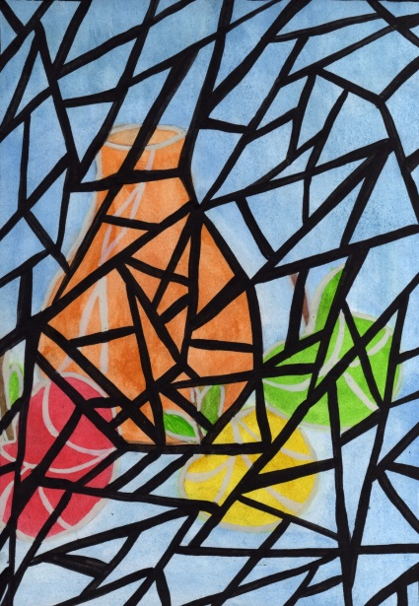 | 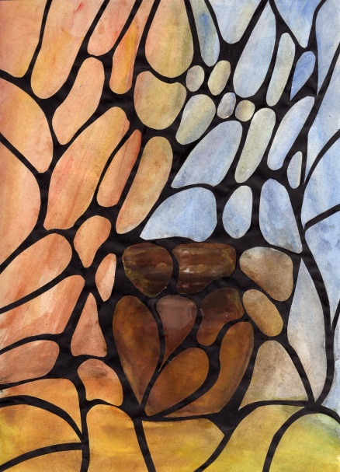 |  | Можно поверх работы нарисовать черным фломастером каннелюры.

2 вариант.
- 1. Нанести карандашом контур рисунка на бумагу.
- 2. Разными красками заполнить пустоты.
- 3. Тонкой кисточкой или фломастером обвести контуры витража.

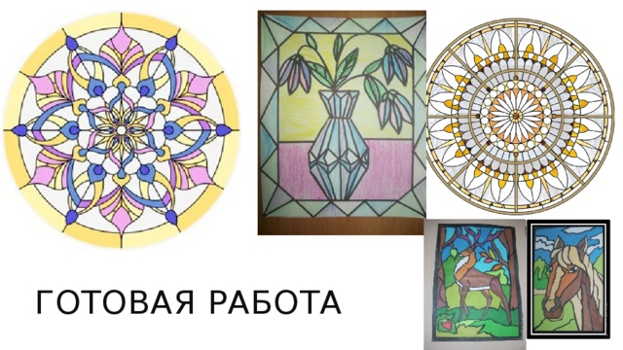

- Спасибо за внимание!
- Желаю творческих успехов! Жду ваши работы по 28 апреля.

